实验1 万维网运行原理分析
1.1实验介绍
本实验通过对特定网站分析，了解网站运行原理和相关技术；
通过使用抓包工具或浏览器自带工具采集HTTP协议包并进行分析。

1.2实验目标
深入了解万维网结构、原理、技术
深入了解并掌握WEB页面组成
深入了解并掌握HTTP协议

1.3实验原理与方法
1.3.1万维网（www）运行原理
浏览器与WEB服务器建立TCP连接
浏览器发出HTTP请求
WEB浏览器解析HTTP请求，发回HTTP响应
浏览器解析HTTP响应
TCP连接关闭
1.3.2服务器
IIS,Tomcat,Weblogic,jboss
1.3.3浏览器
IE,Firefox,Google Chrome,Apple Safari
1.3.4HTTP协议
简介
Hyper Text Transfer Protocol，超文本传输协议
特点
处理任何类型的数据，MIME-type数据类型，Multipurpose Internet Mail Extensions，描述消息内容类型的因特网标准
无状态
HTTP请求报文
请求行：
请求方法，GET请求数据，POST提交数据，HEAD获取报头，PUT取代指定文档，DELETE删除页面，CONNECT管道方式，OPTIONS查看性能，TRACE测试诊断
URL地址
协议名称版本号
请求头：
属性名：属性值
Accept，一个或多个MIME类型的值
Cookie，无状态，隶属于一个Session（会话），jsessionid
Refer，请求来源
Cache-Control，缓存控制
请求体：
Param1=value1&param2=value2，多个请求参数数据
请求URL
HTTP响应报文
响应行：
报文协议及版本
状态码及状态描述
1xx 通知客户端请求已收到
2xx 处理成功
200 OK 请求成功
3xx 重定向，让客户端再发起请求
303 See Other 查看其他地址
304 Not Modified 可读取本地缓存
4xx 客户端异常
403 Forbidden 拒绝执行客户端请求
404 Not Found 无法找到客户端请求
5xx 服务器异常
响应头：
属性名：属性值
Cache-Control，客户端如何控制缓存，31536000秒（365天）
Private 客户端缓存
Public 客户端和代理服务器缓存
Max-age=xxx xxx秒失效
No-cache 对比缓存验证数据
No-store 不缓存
Etag，服务端资源发生变换
Location，JSP（JavaServer Pages）,Redirect（重定向），让客户端再发送请求
Set-Cookie，设置客户端会话Cookie
Max-age，有效期，单位秒，正数有效时间，负数本窗口及子窗口有效，0删除Cookie
GetMaxage() SetMaxage(int Maxage)
修改Cookie，新建同名Cookie添加到response中覆盖原Cookie
响应体：
响应报文体

1.4 实验步骤
1.4.1选择网站
http://canvas.tongji.edu.cn/
1.4.2网络拓扑与数据流向
参考网站：https://blog.csdn.net/qq_22211217/article/details/102175370
网络拓扑：
DNS网络拓扑图：
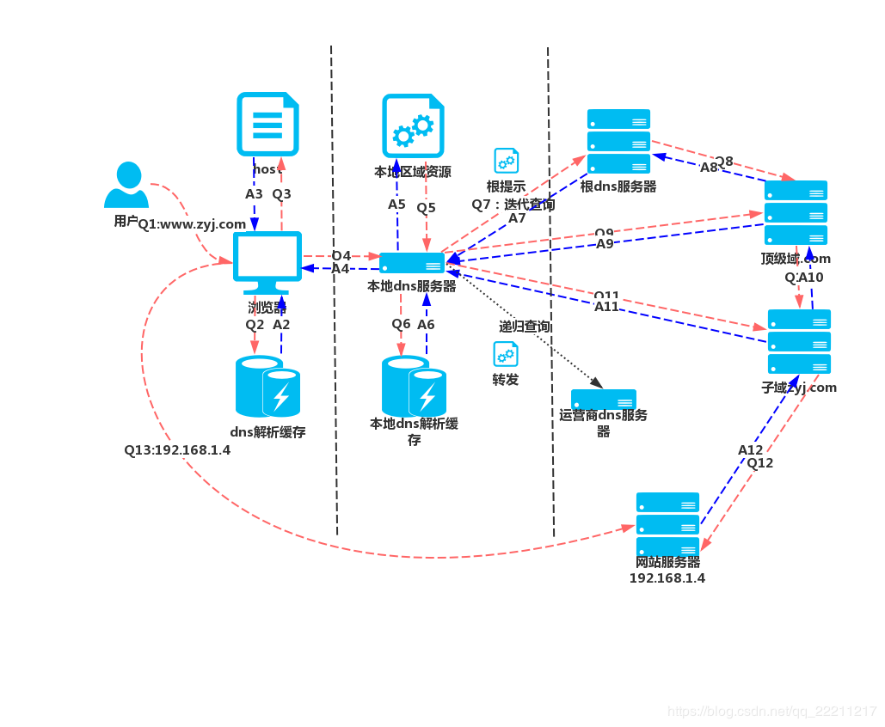
数据流向：
Q1：用户输入网址
Q2：首先，浏览器查询dns（Domain Name System，域名系统服务协议）解析缓存，浏览器设置，有时长和个数限制
Q3：Q2未命中，查询本机host文件配置
Q4：Q3未命中，向本地dns服务器查询，获得首选dns（一般是运营商提供）
Q5：查询本地区域资源配置，确保权威性
Q6：查询本地dns解析缓存，会定时清理
若未命中且本地配置转发dns，可直接向上一级转发，递归查询
Q7-Q12：若Q6未命中但未配置转发dns，通过根提示迭代查询
A11，A4：返回ip，本地dns解析缓存与浏览器dns解析缓存保存ip
Q13：浏览器与网站服务器连接，上网

TCP三次握手
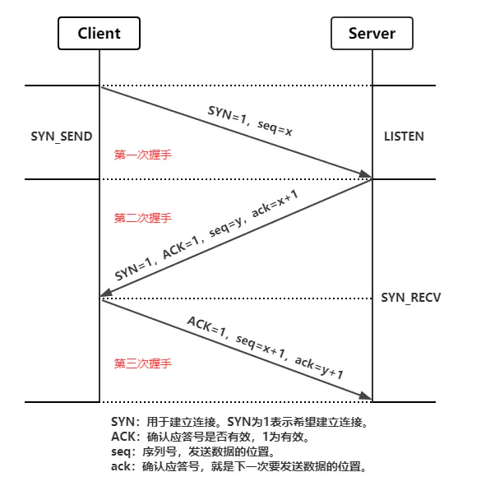
这张图是上述DNS网络拓扑图中浏览器与网站服务器之间的双向箭头Q13的详细情况。
三次握手：
客户端发送连接请求给服务器（SYN=1），发送自己的初始序列号（seq=x）。客户端变为SYN_SEND态。
服务器收到报文，同意连接，发回SYN=1，ACK=1表示同意连接，发送自己的初始序列号（seq=y），发送希望收到的下一个客户端的序列号ack=x+1。服务器变为SYN_RECV态。
客户端收到报文，发回一个确认报文段，表示收到服务器同意连接的报文（ACK=1），发送自己的下一个序列号（seq=x+1），发送希望收到的下一个服务器的序列号ack=y+1。
至此，三次握手完毕，双方通信正常，进入ESTABLISHED态。

二者互传HTTP协议报文。

四次挥手
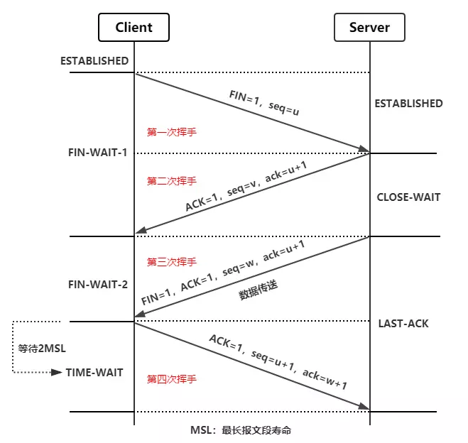
二者互传HTTP协议报文结束，TCP连接断开，四次挥手。
客户端向服务器发送断开连接请求。参数为：FIN=1，seq=u。
服务器收到请求，通知高层进程连接释放，发回应答。参数为：ACK=1，ack=u+1，seq=v。自身进入CLOSE_WAIT态。
客户端收到应答进入FIN_WAIT_2态，等待服务器数据传输结束发送报文。
服务器数据传输结束，发送连接释放报文。参数：FIN=1，ack=u+1（客户端未再发来数据），seq=v+n（服务器可能传输了部分数据），进入LAST_ACK态。
客户端收到请求，发回报文。参数：ACK=1，ack=v+n+1，seq=u+1。进入TIME_WAIT态，等待2MSL（最长报文段寿命）时间，如服务器无数据传输，进入CLOSED态。服务器收到报文直接进入CLOSED态。

1.4.3 分析网页组成
打开Chrome的开发者工具。
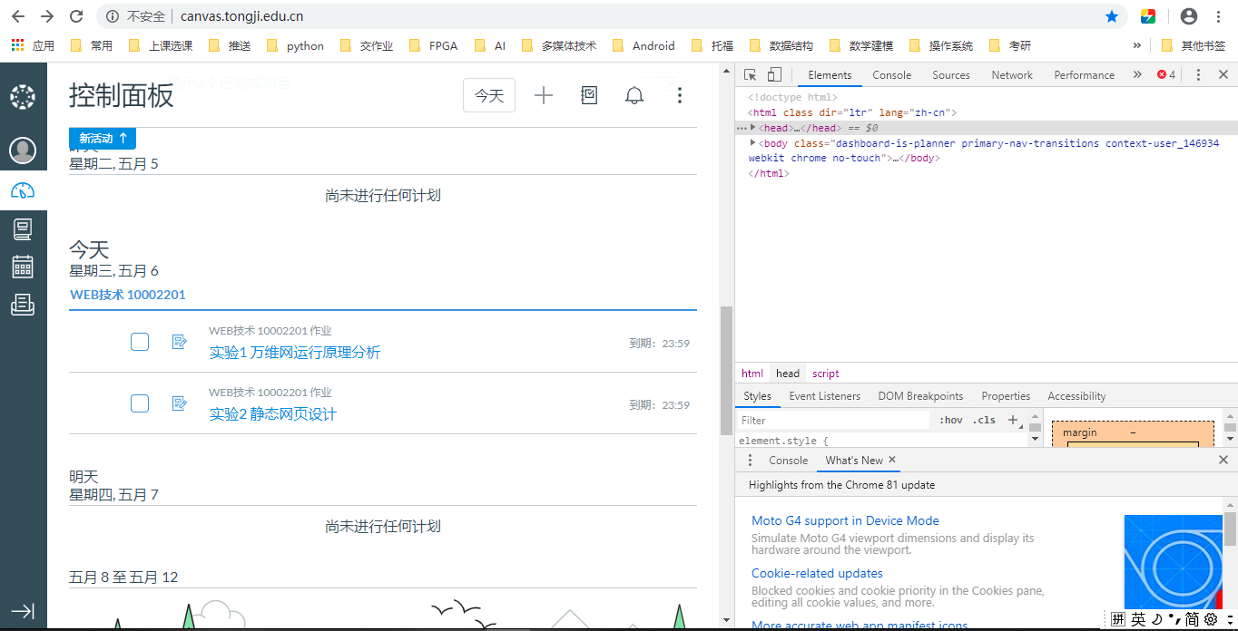
在Element中可以查看网站源代码。
<head></head>标签
其中主要描述了一些外部样式<link>。
我们可以通过右键链接，Copy Link Address，进入这个网站查看具体的布局信息。
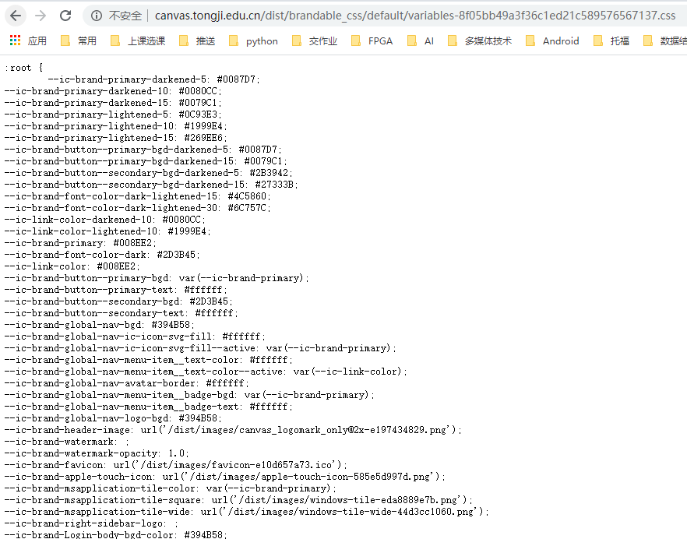

还有一些<script></script>标签，插入了JavaScript，我们同样可以复制链接查看相应的js代码。
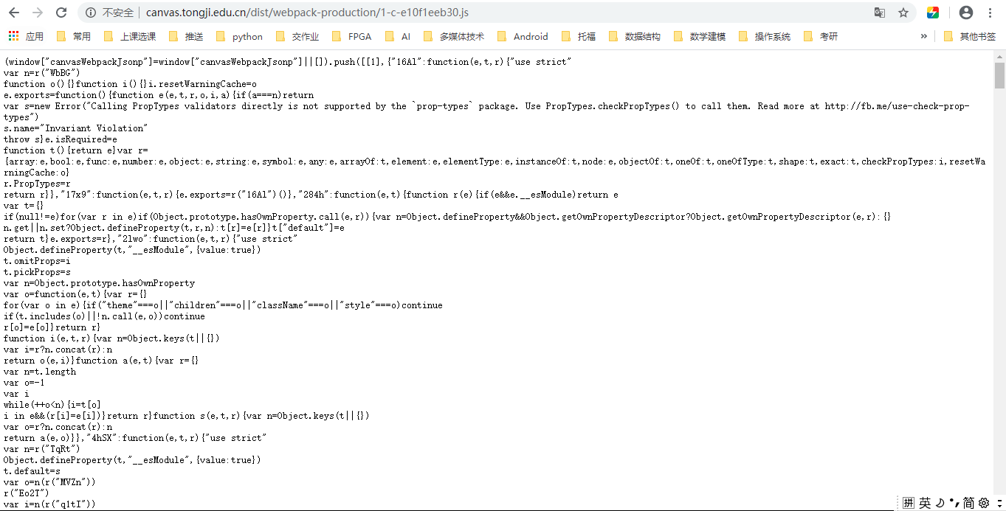
也有<style></style>标签定义样式。
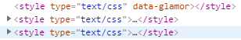
在<body></body>中，鼠标移动到对应代码部分网页相应区域会被标记。
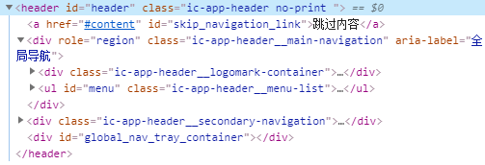
（全局导航）
进一步可以选定更细节的部分。
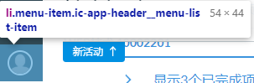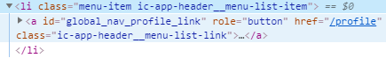
其他展示。
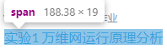
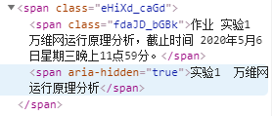

1.4.4分析HTTP协议
在NetWork中可以查看HTTP相关协议。

首先进入的是统一身份认证界面。选中该界面。
在Headers中查看HTTP报文。（view source）
HTTP请求报文：
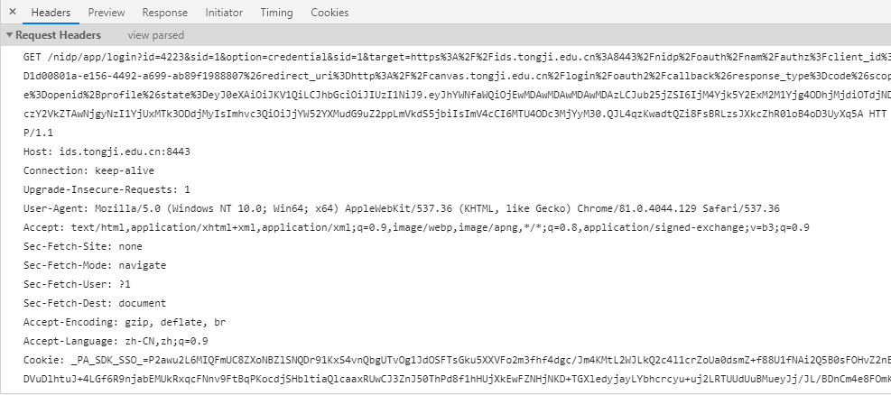
对报文进行分析。
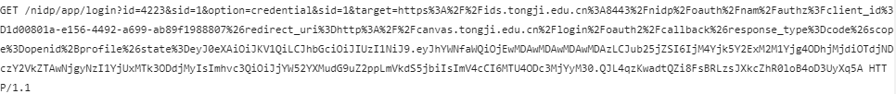
采用HTTP GET方法，请求URL中包含了id，sid，option等参数，协议名称与版本号为HTTP/1.1。
Host属性与请求URL组成了完整的请求URL。
接收的媒体类型，包含了*/*，意义为什么都可接收。
Cookie，这里竟然出现了两个JSSESIONID，分别是86E82C5A83FFF06674B9FAC7414A1268和374725AE7D1EBA27F5E00DDAB656D786。
HTTP响应报文：
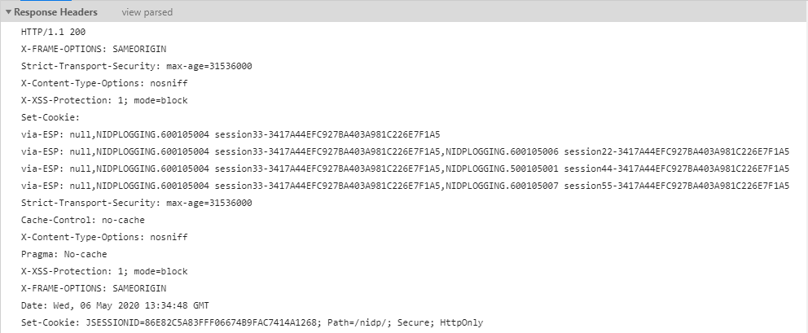
对报文进行分析。
报文协议及版本为HTTP/1.1，状态为200，请求成功。
需要使用对比缓存来验证缓存数据。
设置了客户端的cookie，对比发现和刚才HTTP请求报文中的第一条JSSESIONID是相同的，为86E82C5A83FFF06674B9FAC7414A1268。

输入学号密码验证码进入canvas。选择主网页。其他网页都是之前1.4.3分析网页组成中调用的网页。
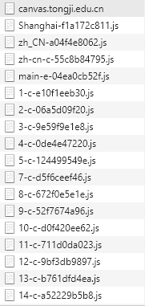
查看HTTP请求。
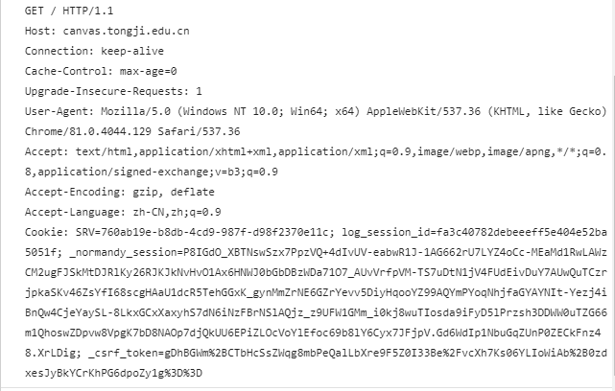
对报文进行分析，基本同登陆界面，唯一的区别在于在Cookie中查找不到JSSESIONID。
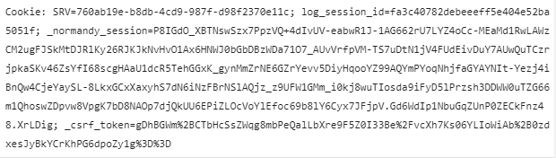
查看HTTP响应。
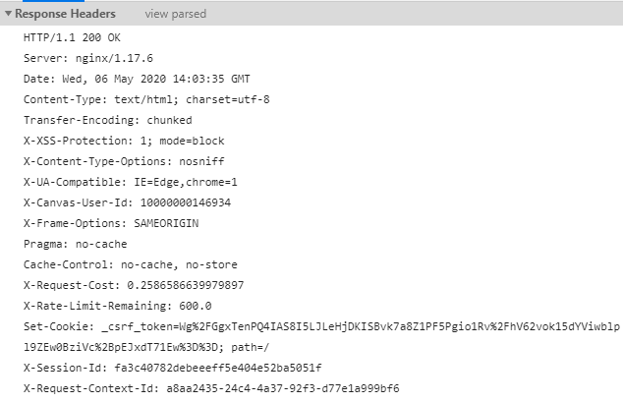
分析也同之前，区别在于Set-Cookie中设置了_csrf_token=Wg%2FGgxTenPQ4IAS8I5LJLeHjDKISBvk7a8Z1PF5Pgio1Rv%2FhV62vok15dYViwblpl9ZEw0BziVc%2BpEJxdT71Ew%3D%3D。
匹配刚才查看的HTTP请求中的Cookie属性，发现确实存在_csrf_token=gDhBGWm%2BCTbHcSsZWqg8mbPeQalLbXre9F5Z0I33Be%2FvcXh7Ks06YLIoWiAb%2B0zdxesJyBkYCrKhPG6dpoZy1g%3D%3D。
但二者并不相同。并不清楚这个属性同JSSESIONID存在什么关系。

1.5心得体会
通过这次的实验，我对客户端浏览器与服务器之间的建立联系的过程，以及其中的数据交互有了更加具体的认识。这个数据交互的系统非常严谨，传输数据可能非常简单，但是通过巧妙地设计缓存系统，互相确认的流程，公认的协议，保证了数据传输的效率与准确性。特别分析了HTTP协议中的请求与响应后，更能体会到这一点。但因为自己这方面的知识还是有限，并不能讲整个报文彻底分析透彻，还是会有一些遗憾。

